INSTITUTO FEDERAL FLUMINENSE
TÉCNICO EM INFORMÁTICA INTEGRADO AO ENSINO MÉDIO

PESQUISA DE LABORATÓRIO: USO DO MULTÍMETRO E TESTE DE FONTES ATX

ANÔNIMO
1º Ano TI

Bom Jesus do Itabapoana - RJ
2026

ANÔNIMO

PESQUISA DE LABORATÓRIO: USO DO MULTÍMETRO E TESTE DE FONTES ATX

Pesquisa técnica e relatório prático de laboratório apresentado como requisito parcial para obtenção de nota na disciplina de Informática / Manutenção de Computadores do 1º Ano TI.
Orientador: Prof. Anderson Lima

Bom Jesus do Itabapoana - RJ
2026

SUMÁRIO

INTRODUÇÃO ........................................................ 4
1. O MULTÍMETRO DIGITAL NO DIAGNÓSTICO DE COMPUTADORES ............ 4
1.1 Escolha do Modelo Comercial ............................... 4
1.2 Principais Funções Usadas na Manutenção ................... 4
1.3 Exemplos Práticos de Como Testar as Peças ................. 5
1.4 Cuidados de Segurança que Devemos Ter ..................... 5
2. DIAGNÓSTICO E TESTE DE FONTES DE ALIMENTAÇÃO ATX ............... 6
2.1 Passo a Passo: Como Testar a Fonte com o Multímetro ....... 6
2.2 Tabela de Cores e Voltagens da Fonte ATX .................. 6
2.3 Sinais de que a Fonte está com Defeito .................... 7
2.4 Cuidados Rápidos ao Testar a Fonte Ligada ................. 7
2.5 Como a Fonte Funciona por Dentro (De forma simples) ....... 7
CONCLUSÃO ......................................................... 8

INTRODUÇÃO
Este relatório foi desenvolvido por mim, ANÔNIMO, para compreender o uso correto do multímetro digital na manutenção de computadores durante as atividades práticas laboratoriais no Instituto Federal Fluminense. O objetivo consiste em aprender a medir os componentes do PC e testar se a fonte de alimentação está operando corretamente, fornecendo as tensões ideais para a placa-mãe e evitando danos aos componentes.
1. O Multímetro Digital no Diagnóstico de Computadores
1.1 Escolha do Modelo Comercial
Para esta pesquisa, selecionamos um modelo amplamente reconhecido e utilizado tanto em ambientes de ensino técnico quanto em bancadas profissionais de manutenção:
- Marca e Modelo: Fluke 17B+.
- Tipo de Tela: Digital com visor LCD retroiluminado, o que facilita significativamente a leitura dos valores durante o manuseio interno em gabinetes com pouca iluminação.
- Segurança: Possui proteção integrada contra surtos de energia (CAT III 600V), garantindo a segurança do operador contra choques elétricos em caso de acidentes operacionais.
- Seleção de Escala: Conta com seleção automática de escala (Auto-range); basta selecionar a grandeza desejada (como tensão) e o aparelho identifica automaticamente a escala ideal para exibição.
1.2 Principais Funções Usadas na Manutenção
Embora o multímetro realize diversas medições elétricas, o diagnóstico de computadores concentra-se primordialmente nestas cinco funções:
- Tensão Alternada (V~ ou ACV): Utilizada para medir a energia proveniente diretamente da rede elétrica residencial ou predial (110V ou 220V).
- Tensão Contínua (V- ou DCV): A função mais empregada na manutenção de computadores. Mede as tensões contínuas convertidas pela fonte que alimentam os componentes internos (como as linhas de 12V, 5V, 3,3V e a bateria da placa-mãe).
- Resistência (Ohms - Ω): Utilizada para aferir a resistência de componentes específicos (como resistores) ou para verificar se há interrupções em circuitos elétricos.
- Continuidade (Sinal Sonoro): Apresenta um aviso sonoro (bip). Se houver sinal sonoro ao encostar as pontas de prova, o condutor ou trilha está íntegro. Caso contrário, o circuito está rompido.
- Teste de Diodo (Símbolo de Seta): Permite analisar o estado de diodos e transistores (como os MOSFETs do circuito regulador de tensão do processador) para identificar possíveis curto-circuitos.
1.3 Exemplos Práticos de Como Testar as Peças
A. Testando a Bateria do BIOS (Tensão Contínua - DCV)
• Como fazer: Ajuste o multímetro para a função V- (tensão contínua). Posicione a ponta de prova preta no polo negativo (base ou lateral) e a ponta vermelha no polo positivo (superfície superior) da bateria CR2032 da placa-mãe.
• Resultado: Uma bateria em perfeitas condições deve registrar aproximadamente 3V. Caso o valor seja inferior a 2,6V, o computador perderá as configurações de data e hora sempre que for desligado da tomada, indicando a necessidade de substituição.
B. Testando um Fusível da Fonte (Continuidade)
• Como fazer: Com a fonte de alimentação completamente desconectada da tomada, selecione a escala de continuidade (bip). Posicione uma ponta de prova em cada extremidade do fusível de vidro.
• Resultado: Se o multímetro emitir o sinal sonoro, o fusível está operando normalmente. Se não emitir som e exibir 'OL' (Open Line) no visor, o fusível está queimado devido à atuação na proteção do circuito e precisa ser substituído.
C. Testando Peças na Placa-Mãe (Teste de Diodo / Curto-Circuito)
• Como fazer: Selecione a escala de teste de diodo. Toque as pontas de prova nos terminais dos transistores de efeito de campo (MOSFETs) localizados no circuito regulador de tensão do processador.
• Resultado: Caso o visor registre 0,00 e haja emissão de som contínuo em ambas as direções, o componente encontra-se em curto-circuito, o que justifica o desligamento imediato da placa-mãe ao ser ligada.
1.4 Cuidados de Segurança que Devemos Ter
- Atenção aos Bornes de Conexão: Nunca tente realizar medições de tensão com as pontas de prova conectadas aos terminais destinados à medição de corrente (A ou mA). Isso provocará um curto-circuito imediato, danificando o equipamento e oferecendo riscos de acidentes elétricos.
- Ausência de Energia: Para efetuar testes de resistência, continuidade ou diodo, certifique-se de que o equipamento esteja 100% desenergizado e desconectado da rede elétrica para evitar a queima do multímetro.
- Integridade dos Cabos: Inspecione visualmente as pontas de prova antes de cada uso para garantir que o isolamento plástico não esteja rompido ou desgastado.
2. Diagnóstico e Teste de Fontes de Alimentação ATX
2.1 Passo a Passo: Como Testar a Fonte com o Multímetro
Considerando que a fonte ATX depende do sinal de partida enviado pela placa-mãe para iniciar sua operação, o teste isolado exige um procedimento de partida forçada (jump):
1. Desconexão Total: Remova todos os conectores de alimentação da fonte ligados aos dispositivos internos do computador (placa-mãe, HD, SSD, etc.).
2. Realização do Jump: Utilize um clipe de papel moldado em formato de 'U'. No conector principal de 24 pinos, insira uma das extremidades no terminal correspondente ao fio VERDE (PS-ON) e a outra em qualquer terminal de fio PRETO (GND/Aterramento).
3. Ativação: Conecte o cabo de força à rede elétrica e mude a chave seletora traseira para a posição ligado ('I'). A rotação do cooler (ventoinha) confirmará a ativação primária da fonte.
4. Medição das Tensões: Configure o multímetro para Tensão Contínua (DCV). Insira a ponta de prova preta em um terminal de fio preto e, com a ponta vermelha, examine cuidadosamente as saídas dos fios coloridos para validar as medições no visor.
2.2 Tabela de Cores e Voltagens da Fonte ATX
Fio / Linha | Cor do Fio | Valor Correto | Para que serve no PC?
+3,3 V | Laranja | 3,14 V a 3,47 V | Alimenta as memórias RAM e circuitos lógicos de baixa potência da placa-mãe.
+5 V | Vermelho | 4,75 V a 5,25 V | Alimenta portas USB, unidades de armazenamento (HD/SSD) e leitores ópticos.
+12 V | Amarelo | 11,40 V a 12,60 V | A linha principal de potência. Alimenta as fases do processador, placas de vídeo dedicadas e motores das ventoinhas.
+5VSB | Roxo | 4,75 V a 5,25 V | Tensão de Standby (espera). Mantém-se ativa mesmo com o computador desligado para permitir o funcionamento do botão Power e recursos de rede.
Power Good | Cinza | Acima de 2,5 V | Sinal enviado à placa-mãe indicando que as tensões internas estabilizaram e o processador pode iniciar o boot com segurança.

2.3 Sinais de que a Fonte está com Defeito
- Queda de Tensão sob Carga: Se a medição do fio amarelo apresentar valores abaixo de 11,4V durante a execução de aplicações pesadas ou jogos, o sistema apresentará travamentos, instabilidades ou telas azuis.
- Ausência de Sinal Power Good: Caso a fonte realize a partida mas a linha cinza (Power Good) apresente 0V, os componentes de refrigeração irão girar, porém a placa-mãe não processará dados e o monitor não exibirá imagem.
- Ausência de Linha de Standby (+5VSB): A falta de tensão no fio roxo ao conectar a fonte na rede elétrica aponta para uma falha crítica no estágio primário de alimentação, fazendo com que o computador permaneça completamente inoperante.
2.4 Cuidados Rápidos ao Testar a Fonte Ligada
ADVERTÊNCIA: Sob nenhuma circunstância abra o invólucro metálico da fonte de alimentação enquanto ela estiver conectada à tomada ou logo após o uso. Os capacitores do estágio primário armazenam cargas elétricas elevadas e potencialmente letais!
- Aferição por Retaguarda: Realize o diagnóstico introduzindo as pontas de prova diretamente na face posterior do conector plástico (atrás dos terminais dos fios), sem realizar cortes ou decapagens nos condutores.
- Isolamento do Operador: Nunca execute testes descalço, em superfícies úmidas ou utilizando bancadas condutoras sem isolamento apropriado.
2.5 Como a Fonte Funciona por Dentro (De forma simples)
A fonte de alimentação opera como um conversor e regulador de energia estático. Ela recebe a tensão alternada da rede elétrica (110V ou 220V AC) e executa o seguinte fluxo de processamento:
- 1. Proteção e Filtragem de Entrada: A energia da rede passa por filtros de linha (EMI) e fusíveis para mitigar picos de tensão, ruídos e proteger o circuito contra sobrecorrentes.
- 2. Retificação e Filtragem Primária: A tensão alternada é retificada por pontes de diodos, convertendo-se em corrente contínua de alta tensão, que é armazenada temporariamente por grandes capacitores eletrolíticos.
- 3. Chaveamento: Transistores de potência (MOSFETs) chaveiam essa corrente contínua em frequências altíssimas para que ela possa ser reduzida eficientemente por um transformador Chopper.
- 4. Retificação Secundária e Filtragem de Saída: A tensão rebaixada passa por novos estágios de retificação e filtros de saída (indutores e capacitores), dividindo-se rigorosamente nas linhas exigidas pelo computador (+12V, +5V, +3,3V) de forma limpa e estável.
Fonte: Acervo do autor (2026).
2.6 Teste Prático da Fonte de Alimentação
Foi realizado o teste prático da fonte de alimentação ATX modelo SE772 P450M450CJPE0BM, com potência de 450 W. As medições realizadas indicaram que a fonte apresentou funcionamento normal, sendo aprovada para uso.
Figura 1 – Teste da fonte ATX.
CONCLUSÃO
A realização desta atividade laboratorial no Instituto Federal Fluminense permitiu consolidar na prática que o multímetro digital é um instrumento indispensável no diagnóstico e manutenção de hardwares. A correta interpretação das linhas de tensão de uma fonte ATX e a validação de periféricos eliminam o empirismo na identificação de falhas elétricas, assegurando diagnósticos precisos e intervenções técnicas seguras.

REFERÊNCIAS
FLUKE CORPORATION. Manual do usuário do multímetro digital Fluke 17B+. Everett: Fluke Corporation, 2022.
ATX SPECIFICATION. ATX12V Power Supply Design Guide. Intel Corporation, 2013.
TORRES, Gabriel. Hardware: Curso Completo. Rio de Janeiro: Axcel Books, 2001.
MORIMOTO, Carlos E. Hardware: O Guia Definitivo. Porto Alegre: Sul Editores, 2010.
STALLINGS, William. Organização e Arquitetura de Computadores. 10. ed. São Paulo: Pearson, 2018.
INSTITUTO FEDERAL FLUMINENSE. Material didático e aulas práticas da disciplina de Informática / Manutenção de Computadores do 1º Ano TI. Bom Jesus do Itabapoana, 2026.
LINKS DAS FONTES CONSULTADAS
https://www.fluke.com
https://www.intel.com/content/www/us/en/support/articles/000005624/intel-nuc.html
https://www.clubedohardware.com.br
https://www.hardware.com.br
https://www.pearson.com
https://portal1.iff.edu.br
Modelo | Potência | Resultado | Registro
SE772 P450M450CJPE0BM | 450 W | BOA (fonte aprovada) | 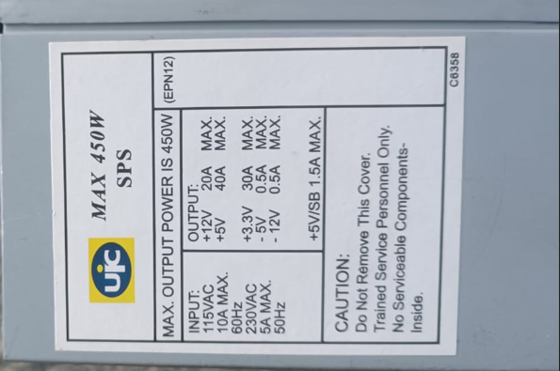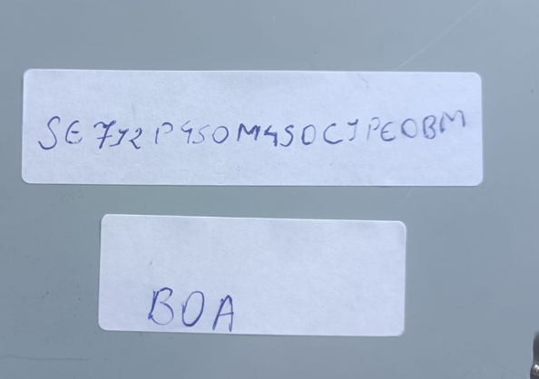

2.6 Teste Prático da Fonte de Alimentação
Foi realizada a identificação e inspeção de uma fonte ATX de 450 W. O modelo identificado foi SE772 P450M450CJPE0BM. Após o teste, a fonte foi classificada como BOA (aprovada).
Figura 1 – Etiqueta de especificações da fonte ATX
Fonte: Acervo do autor (2026).
Figura 2 – Identificação do modelo e resultado do teste da fonte
Fonte: Acervo do autor (2026).

